«Урок финансовой грамотности с Единой Россией» в
МБОУ СОШ с. Татарский Канадей

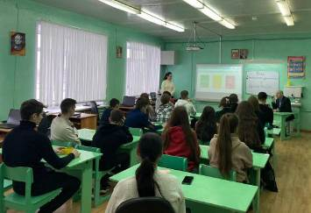
09 марта 2023 г. в рамках направления «Экономика развития» Народной программы со старшеклассниками МБОУ СОШ с. Татарский Канадей прошел «Урок финансовой грамотности с Единой Россией». Данный проект реализуется Партией совместно с Минфином. Мероприятие прошло под руководством учителя Санжаповой Г.Р., сторонником ЕР и директора школы Байбикова Н.З., депутатом Собрания представителей Кузнецкого района. На уроке затронуты вопросы формирования бюджетов на примере семейного и государственного, роль законодательных органов власти и депутатов. В ходе презентации всероссийского проекта «Инициативное бюджетирование» ребята ознакомились о конкурсных работах заявленных участников, в том числе школьников.
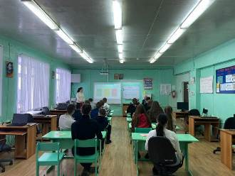
Участники мероприятия активно отвечали на вопросы анкеты, пользуясь цветными карточками, высказывали свое мнение, сами задавали вопросы ведущим. Галия Равильевна подчеркнула важность повышения финансовой грамотности современных школьников, рекомендовала принимать участие во всероссийских проектах финансовой грамотности, олимпиадах, читать литературу. Наиль Зякерьяевич затронул тему безопасности денежных средств в связи с участившимися случаями мошеннических действий на территории Кузнецкого района.
Также в рамках проекта участники Урока прослушали аудиолекцию о партийных проектах, реализуемые в РФ. Мероприятие прошло плодотворно.

